ХЕЛИК ®-скан-М
ХЕЛИК ®-скан-М – это инновационное оборудование, позволяющее просто и быстро проводить неинвазивную диагностику Helicobacter pylori с высокой точностью и без привлечения лаборатории. | 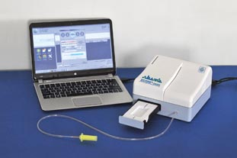

Принцип действия
В ходе обследования у пациента отбираются две пробы воздуха: до принятия нагрузки и после. Если пациент инфицирован Helicobacter pylori, то после принятия карбамида содержание аммиака в воздухе ротовой полости увеличится и индикаторная композиция в трубке существенно изменит свою окраску относительно начального (базального) уровня. Система ХЕЛИК ®-скан-М считывает и сравнивает изменения окраски, после чего интерпретирует результат.

Компоненты и преимущества

– система комбинированная с высокоточной оптической системой и насосом для отбора воздушной пробы | 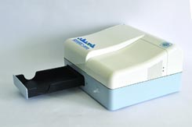 | Не требует периодического обслуживания, потому что не имеет встроенного чувствительного элемента – им является одноразовая индикаторная трубка ХЕЛИК®
– индикаторная трубка ХЕЛИК® | 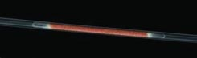 | Проверена многолетней клинической практикой и обеспечивает высокие показатели чувствительности (95%) и специфичности (92%)
– одноразовый мундштук для индикаторной трубки ХЕЛИК® |  | Позволяет проводить отбор воздушной пробы наиболее удобным для пациента способом, одновременно защищая от риска попадания слюны
– карточка с QR-кодом, в котором содержатся параметры и диагностические критерии для каждой партии индикаторных трубок ХЕЛИК® | 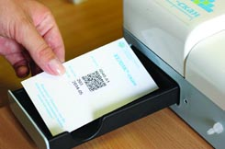 | Загружает информацию для подстройки ХЕЛИК®-скана-М и для последующей интерпретации полученных результатов
– программное обеспечение ХЕЛИК-скан, устанавливаемое на персональный компьютер* | 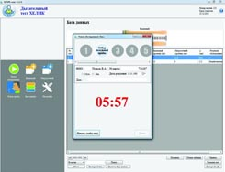 | Управляет работой системы и шаг за шагом  выстраивает процедуру обследования, позволяет  вести базу данных и распечатывать Отчеты об обследовании
-развлекательный контент о helicobacter pylori |  | Демонстрируется при отборе дыхательных проб. Делает процедуру обследования более удобной для пациента
*Персональный компьютер не входит в комплект поставки ХЕЛИК®-скана-М
Фрагмент Отчета об обследовании с положительным результатом обследования:
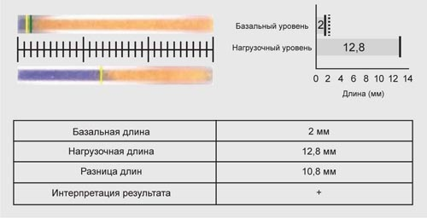

Комплектация
Система ХЕЛИК®-скан-М |  |  | Набор для проведения 50 обследований
Система комбинированная ХЕЛИК®-скан-М | 1 шт. |  | Индикаторная трубка, карбамид порционный | 50 шт.
Адаптер с несъемным соединительным шнуром | 1 шт. |  | Карточка с QR-кодом | 1 шт.
Сетевой шнур | 1 шт. |  | Одноразовый мундштук | 50 шт.
Кабель соединительный USB A-B | 1 шт. |  | Стаканчики | 50 шт.
Кассета для размещения индикаторной трубки | 1 шт. |  | Соломинки | 50 шт.
Соединительный шланг | 6 шт. |  | Памятка пациенту | 50 шт.
Программное обеспечение (компакт-диск) | 1 шт. |  | Руководство пользователя | 1 шт.
Руководство по эксплуатации | 1 шт.
Технический паспорт | 1 шт.
Копия регистрационного удостоверения | 1 шт.

